**Wykres w Matplotlib**

**Cel: Uczymy się tworzyć wykres(y) na podstawie list**

Ćwiczenie 0: O co chodzi?

Python to jest język programowania wykorzystywany często przez naukowców. Dlaczego naukowcy korzystają z Pythona? A to dlatego, że w pythonie bardzo łatwo i wygodnie można operować na danych statystycznych. Można je pokazywać w kolorowych diagramach i naprawdę możliwości są ogromne (pokazać: <https://matplotlib.org/stable/gallery/index.html> )

Często widzimy różne wykresy an stronach internetowych, w gazetach i podręcznikach. Spróbujemy zrobić swój własny. Na dzisiejszych zajęciach poznamy prosty sposób w jaki można przedstawiać dane na wykresie kołowym. Będziemy korzystać z modułu o nazwie Matplotlib.

Ćwiczenie 1: Listy+ Ćwiczenie

Dzisiaj będziemy korzystać z list. I tak dla przypomnienia proszę mi powiedzieć co to są listy.

pytanie: A czy w listach mogą być różne typy danych?

pytanie: Jak zmierzyć długość listy?

Pytania: Jak dowiedzieć się jaki jest np. trzeci element listy?

Dni_tygodnia=[”poniedzialek”,”wtorek”,”sroda”,”czwartek”,”piatek”,”sobota”,”niedziela”]

Trzeci_dzien_tygodnia = ?

Pytanie: Jak porównań 3 i 4-t dzień tygodnia?

Ćwiczenie 2: Moduły

Moduł czasami jest nazywany biblioteką. Pamiętacie co to jest? Poproszę o przykład.

Otóż zastanówcie się – gdy programista tworzy jakiś program, czy myślicie, że wszystko pisze od początku do końca sam? Otóż nie. Życie trzeba sobie ułatwiać, więc stosujemy pewne gotowe rozwiązania.  
W naszym programie będziemy chcieli narysować wykres i w tym celu zastosujemy moduł Matplotlib.

xczxzczczx

from matplotlib import pyplot as plt

Zazwyczaj importuje się moduły przy pomocy słowa import, a potem dodajemy nazwę modułu.  
Czasami robi się jednak inaczej. Kto tutaj jest biegły z angielskiego? Proszę mi przetłumaczyć o co tu może chodzić.

W tym wypadku interesuje nas tylko coś co się kryje pod nazwą pyplot. Z moduły o długej nazwie matplotlib ściągamy potrzebny element i nazywamy go dla skrótu „plt”

Jak sądzicie czemu nie ściągamy po prostu całego modułu? A to dlatego, żeby nasz program szybciej działał. Po co kazać komputerowi przeczytać 1000 linijek instrukcji innego programu, skoro można kazać mu zabrać tylko potrzebny nam kawałek. Logiczne prawda?

Ćwiczenie 3: Instalacja Matplotlib

Otwieramy wiersz poleceń (cmd/ command prompt) z paska startu.

Możemy wpisać „python” żeby zobaczyć czy python jest zainstalowany i jaka wersja.  
Aby zainstalować bilbliotekę/moduł Matplotlib należy pisać „pip install matplotlib”. Klikamy enter. Automatyczna instalacja trwa paręnaście sekund.  
Pamiętajmy, żeby instrukcja instalacji była wpisana wraz ze ścieżką C:\Users etc.

W wypadku problemów z instalacją, możemy zainstalować Matplotlib z wheela. Aby to zrobić wpisujemy: „pip install wheel”

https://pypi.org/project/matplotlib/#files

https://matplotlib.org/stable/users/installing.html#install-from-source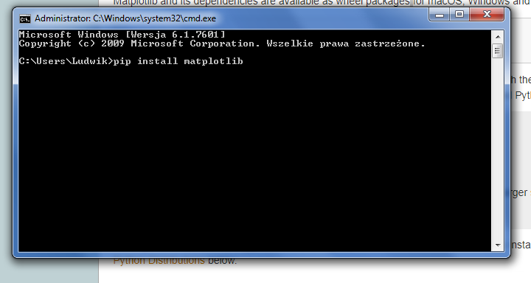

**W razie gdyby komuś matplotlib / pip nie działał z jakiegoś względu możemy skorzystać z poniższego linku i po sprawie ☺**

<https://trinket.io/embed/python3/a5bd54189b>

Ćwiczenie 4: Lista z danymi

Chłopaki każdy z was dostanie teraz zadanie. Chcemy stworzyć wykres na podstawie realnych danych. Trzeba więc mieć jakieś dane.

Wykres będzie o nas i dlatego każdy z was tworzy teraz listę. Nazywamy listę jak chcemy. Lista musi zawierać 6 elementów i dotyczy naszej rodziny. Powinna wyglądać podobnie jak ta:

ludwikowa_lista = ["rodzina Ludwika", 2, 3, "yellow", 1, 0 ]

Najpierw string czyli „rodzina i dodajemy nasze imię”, potem liczymy ile mamy kuzynek, potem ilu kuzynów, dalej piszemy ulubiony kolor. Dwie ostatnie zmienne to ilość braci i ilość sióstr.

Oczywiście jeśli z jakichś względów nie chcecie pisać o swojej rodzinie to po prostu opiszcie rodzinę np. postaci z filmu.

(zbieramy wszystkie listy i udostępniamy)

Dobrze teraz mamy dane na temat naszych rodzin. Będziemy chcieli stworzyć wykres opisujący proporcje dziewczyn do chłopaków wśród wszystkich naszych kuzynów. To będzie takie koło, które będzie pokazywało w jednym kolorze kobiety, a w drugim mężczyzn.

Ryzujemy schemat blokowy w paincie. Co potrzeba do takiego wykresu? Liczbę chłopaków i liczbę dziewczyn

Jak myślicie co trzeba zrobić najpierw?

Tak trzeba policzyć wszystkie kuzynki i wszystkich kuzynów jak to zrobić? Nakierowujemy, aby zrobili to:



Sprawdzamy czy działa za pomocą printa.

No dobra ale teraz mamy listę, a my potrzebujemy liczbę. Wykorzystujemy funkcje sum()



Ćwiczenie 5: Przygotowanie wykresu

Pokazujemy schemat z painta. Widzieliście takie wykresu na pewno wiele razy? Wiemy już co chcemy wyświetlić, ale przecież tam nie będą same cyfry, co nie? Potrzebujemy kolorów.  
Wybieramy kolory dla każdej z połówek

Przyda się także nazwa dla każdej z połówek tego ciasta. Przygotowujemy opis: chłopaki i dziewczyny.

Czekajcie, a nie przydałby się aby tytuł?

Ćwiczenie 6: Dodajemy do wykresu

W końcu wrzucamy instrukcje wykresu. Najpierw bez 4 ostatnich opcji.

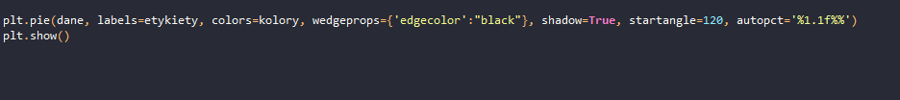

Pokazujemy modyfikacje dodając cień, kręcąc wykresem, pogrubiając linie.

Brakuje jeszcze czegoś? A no tak! Procentów! Dodajemy autopct

Chłopaki a teraz coś co na pewno już robiliście? Jak dodać liczbę chłopaków i dziewczyn do opisu?

Nakierowujemy na poniższe:

Pamiętacie robiliśmy już sum(),

A gdy nie działa to pokazujemy jak się zmienia typ danych int 🡪 str



Ćwiczenie 7: Kolejny element w wykresie

Mamy chłopaków, mamy dziewczyny, ale załóżmy, że chcemy dodać jeszcze dorosłych do wykresu.

Powiedźcie mi co zrobić co zrobić żeby dodać 3-ci element do wykresu?

Odpowiedz: dodajemy dane do : dane, etykiety i kolor i klikamy ☺

Ćwiczenie 8: Praca indywidualna

Wróćmy do wykresu bez dorosłych. Nie bez powodu prosiłem was o listę danych na początku zajęć.

Będę teraz chciał, abyście przygotowali sami, każdy oddzielnie, wykres dla swojej rodziny.

* Chciałbym, żeby ten wykres pokazywał wszystkich ludzi w zbliżonym do was wieku w rodzinach, ale uwaga! nie tylko kuzynów, ale też was żeby uwzględniał was i wasze rodzeństwo jeśli macie.

* Chciałbym żeby wykres pokazywał tak jak wcześniej proporcje między płciami.

* Chciałbym żeby ilość chłopaków była pokolorowana waszym ulubionym kolorem, a Dzięczyny były na żółto.

* tytuł wykresu to pierwszy element waszej listy

* No i nie ma oszukiwania, czyli wszystkie te informacje trzeba wyciągnąć z listy, tej którą na początku zrobiliście.

Końcowo kod powinien wyglądać tak:

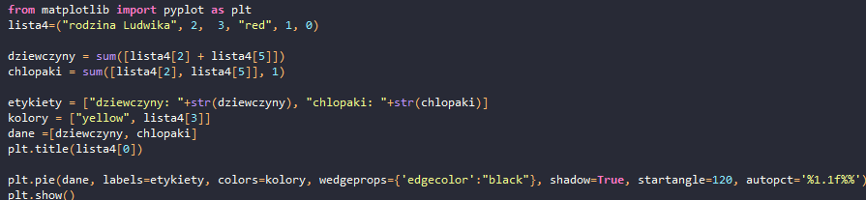

Ćwiczenie 9: W razie gdyby został czas

Wzorowo ogarnęliście poprzednie zadanie. Mamy jeszcze chwilę czasu i mam dla was kolejne wyzwanie. Co wy na to, aby zrobić innego typu wykres?

Spróbujcie w waszym programie zamiast „pie” dać „bar”. (to im a błąd)

Bar będzie odpowiedzialny za wykres taki na zasadzie słupków do góry.  
Chcę aby mieć taki wykres który będzie pokazywał kto z nam ma więcej, a kto mnie kuzynów i kuzynek. (pokazać w paincie)

Proszę was o przygotowanie listy z czteroma elementami. Każdy element to łączna ilość wszystkich kuzynów w rodzinie.  
Oczywiście korzystamy z wcześniejszych list.  
Potem pokazać instrukcje plt.bar() i powiedzieć, że lista kuzynów to będzie wysokość słupka  
Teraz robimy listę z nazwami rodzin i pyk:

